生物学
一、选择题（共8小题，每小题1分，共8分。每小题给出的四个选项中，只有一项符合题目要求）
1. 将某生物的活细胞浸入清水中，若其吸水涨破，则该细胞可能取自于（ ）
A. 洋葱鳞片叶 B. 彩椒外表皮
C. 人口腔上皮 D. 酵母菌培养液
2. 《齐民要术》记载，我国民间制醋时“七日间，一日一度搅之”。搅拌主要为醋酸菌发酵提供的条件是（ ）
A. 充足的氧气 B. 适量的水
C. 适宜的温度 D. 充足的二氧化碳
3. 竹荪是竹林中的“清洁工”，可将枯枝败叶中的有机物转变为供植物生长的无机物。它在生态系统中属于（ ）
A. 生产者 B. 分解者 C. 消费者 D. 非生物部分
4. 某同学准备了以下生物材料，并为它们提供适宜萌发的环境条件。其中不可能萌发的是（ ）
A. 大豆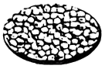 B. 玉米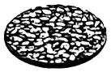
C. 大米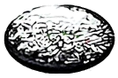 D. 花生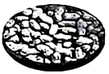
5. 观察草履虫并探究其趋性时，不能观察到草履虫（ ）
A. 细胞中有叶绿体 B. 身体只由一个细胞构成
C. 在水中旋转前进 D. 能对外界刺激作出反应
某地在过去1万年间，冰山融化，沙子遗留在深色的土壤上，在此生活的鹿鼠体色由浅黑色变为金色。鹿鼠携带的汉坦病毒，可通过唾液、尿液等传播，引发人的急性传染病。据此完成下面小题。
6. 从生物进化的角度分析，鹿鼠体色由浅黑色变为金色是（ ）
A. 性状遗传的结果 B. 定向变异的结果
C. 人工选择的结果 D. 自然选择的结果
7. 下列关于汉坦病毒的叙述，错误的是（ ）
A. 属于动物病毒 B. 是引起传染病的传染源
C. 不能独立生活 D. 在免疫学上相当于抗原
8. 2026年5月11日，天舟十号搭载由干细胞培育的“人工胚胎”进入太空，以研究太空环境对人类早期胚胎发育的影响，图为“人工胚胎”培养盒。下列叙述错误的是（ ）
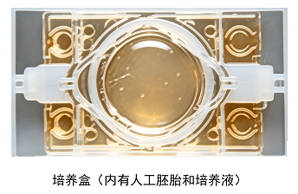
A. 干细胞经分裂和分化发育成人工胚胎
B. 培养盒可模拟人体生殖系统中的卵巢
C. 培养液中需加入特定的营养物质和氧
D. 人工胚胎发育过程中会产生代谢废物
二、非选择题（共3小题，共22分）
9. 马铃薯因地下块茎储存丰富的有机物而被广泛种植。请回答下列问题。
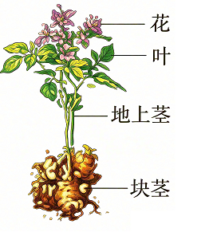
（1）图为马铃薯植株，据图判断马铃薯属于________（选填“裸子”或“被子”）植物，依据是________。
（2）某地种植的马铃薯减产，人们发现马铃薯甲虫的幼虫和成虫均啃食马铃薯叶片。马铃薯减产与马铃薯甲虫啃食叶片有关吗？为帮农户解决这一问题，兴趣小组选取一定数量长势相近的同种马铃薯植株开展实验，实验设计如下表：
组别 | A组 | B组
植株处理 | 不去除叶片 | 去除25%的叶片
环境条件 | 相同且适宜
实验时长 | 60天
预期实验结果，若A组马铃薯块茎总重量________（选填“大于”或“小于”）B组，说明马铃薯减产与马铃薯甲虫啃食叶片有关。分析其原因可能是马铃薯甲虫啃食叶片后，叶片进行________作用合成的有机物减少，进而通过________组织运输到块茎的有机物减少，导致马铃薯减产。
（3）请从生态安全的角度，提出一条防治马铃薯甲虫的措施：________。
10. 身体健康是青少年全面发展的基础。肺活量是指人尽力吸气后再尽力呼气所能呼出的气体总量，其大小是反映人体健康素质的重要标准之一，请回答下列问题。
（1）为探究不同运动方式对肺活量的影响，生物社团对某班同学的肺活量开展分组定期测量，并计算肺活量相对值（肺活量相对值越高、肺活量越大），结果如图。据图分析，跳绳运动能更有效提高肺活量，依据是________。
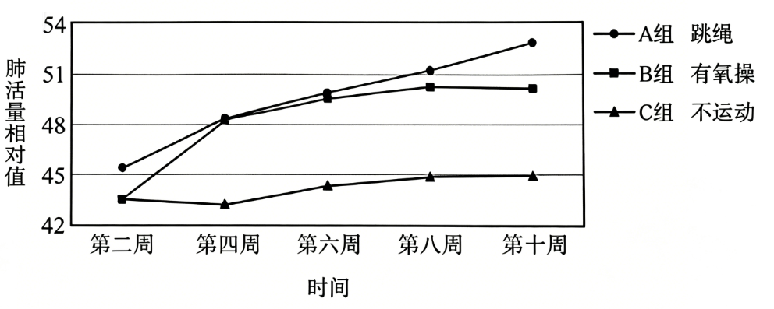
（2）图是同学们制作的模拟膈肌运动与肺活量关系的模型，________能更好的模拟A组同学第十周时的肺活量，理由是________。由此可推测，运动可增强膈肌的________能力。
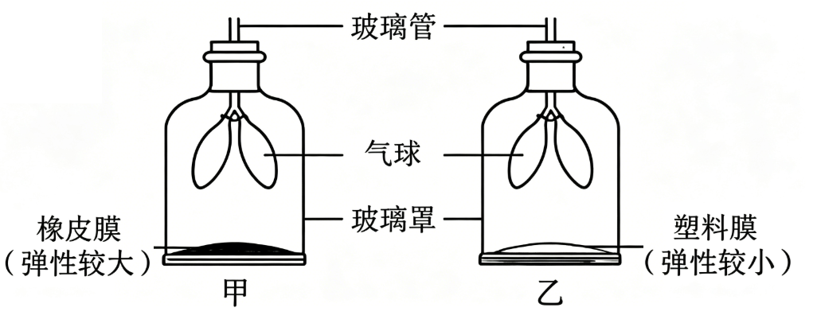
（3）体育运动能增强心肺功能，增大肺活量，保证充足的氧气经________系统运输到组织细胞，参与呼吸作用释放________，以满足人体生命活动的需要。因此科学运动有助于身体健康。
11. 家蚕养殖在我国历史悠久，丝绸之路见证了中华文明。某班同学开展饲养家蚕项目式实践活动。
【任务一】设计并制作家蚕饲养装置
查阅资料：家蚕以桑叶为食，饲养的适宜温度是20~25℃，相对湿度为65%~85%，蚕室需通风良好。
（1）小文计划利用纸盒、铁丝网等材料制作养蚕装置，并绘制了图所示装置图。为满足家蚕生存所需的环境条件，请依据资料信息对该装置提出一条具体改进建议________，理由是________。
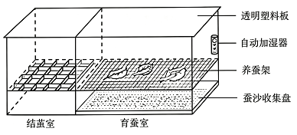
【任务二】观察记录家蚕的生殖发育
（2）小文观察并记录家蚕的生殖发育过程如图，家蚕的生殖方式为________生殖，依据是________。
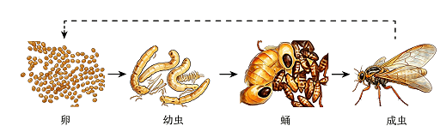
【任务三】探索家蚕的育种方法
（3）小利饲养的家蚕全结白茧，他查阅资料了解到自然界还有黄茧蚕，黄茧对白茧为显性。他想用白茧蚕杂交获得黄茧蚕，这种设想可行吗？________，理由是________。
（4）为获得优质蚕丝，请你提出一条其他育种方法：________。

